**КАРТОТЕКА**

**релаксационных игр и упражнений**

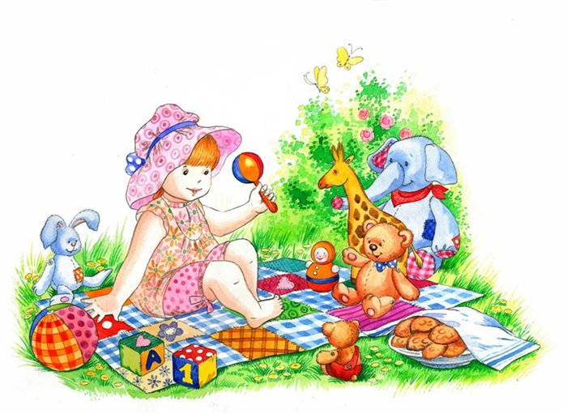

**Игра «Разноцветное настроение»**

***Цель: отслеживание своего эмоционального состояния, настроения.***

- Раз, два, три, четыре, пять – начинаем мы играть!

Сейчас я научу вас раскрашивать свое настроение. Я открою вам такой секрет. Оказывается, каждое настроение имеет свой цвет. Посмотрите – у меня есть разноцветные карточки. Мы разложим их по кругу. Получился цветик-восьмицветик – цветок настроений. Каждый лепесток – разное настроение:

**красный**  – бодрое, активное настроение – хочется прыгать, бегать, играть в подвижные игры;

**желтый**  – веселое настроение – хочется радоваться всему;

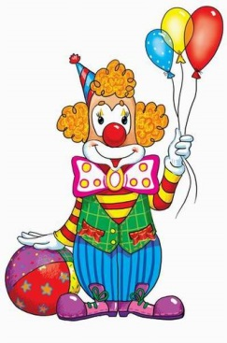**зеленый**  – общительное настроение – хочется дружить с другими детьми, разговаривать и играть с ними;

**синий**  – спокойное настроение – хочется спокойно поиграть, послушать интересную книгу, посмотреть в окно;

**малиновый** – мне трудно понять свое настроение, и не слишком хорошее, и не слишком плохое;

**серый** – скучное настроение – не знаю чем заняться;

**коричневый** – сердитое настроение – я злюсь, я обижен;

**черный**  – грустное настроение – мне грустно, я расстроен.

**Игра «Клубочек дружбы»**



***Цель: положительный настрой, развитие чувства единства.***

- У меня в руках клубочек. Я сейчас обмотаю нитку вокруг пальца и передам клубочек своему соседу справа и спою песенку про то, как я рада его видеть – «Я очень рада, что Дима в группе есть…»

Кто клубочек получает, обматывает нитку вокруг пальца и передает его следующему, сидящему справа от него ребенку и мы вместе (все, у кого в руках нитка) поём ему радостную песенку. И так, пока клубочек не вернётся ко мне. Отлично!

- Клубочек ко мне вернулся, он пробежал по кругу и всех нас соединил. Наша дружба стала ещё крепче, а настроение улучшилось.

**Упражнение на релаксацию «Я хороший».**

***Цель: обучение методам саморегуляции, снятие психоэмоционального напряжения.***

- Радостному настроению помогает расслабление.

Сядьте поудобнее. Вытянитесь и расслабьтесь. Закройте глаза, погладьте себя по голове и скажите себе: «Я очень хороший» или «Я очень хорошая».

***Представьте себе чудесное солнечное утро. Вы находитесь возле тихого прекрасного озера. Чуть слышно ваше дыхание. Вдох-выдох. Ярко светит солнце, и вы чувствуете себя всё лучше и лучше. Вы чувствуете, как солнечные лучи согревают вас. Вы абсолютно спокойны. Светит солнце, воздух чист и прозрачен. Всем телом вы ощущаете тепло солнца. Вы спокойны и неподвижны. Вы чувствуете себя спокойным и счастливым. Вы наслаждаетесь покоем и солнечным теплом. Вы отдыхаете… Вдох-выдох. А теперь откройте глаза. Потянулись, улыбнулись и проснулись. Вы хорошо отдохнули, у вас бодрое и весёлое настроение, и приятные ощущения не покинут вас в течение всего дня.***

**Арт-терапевтическое упражнение «Чудесный край»**

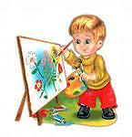***Цель: выражение чувств и эмоций через совместную изобразительную деятельность, сплочение детского коллектива.***

- А сейчас давайте вместе нарисуем край чудесный.

Детям предлагается выполнить совместный рисунок на большом листе бумаги, который расстилается прямо на полу. Тема рисунка «Чудесный край». Предварительно на листе рисуются детали и небольшие линии. Дети дорисовывают неоконченные изображения, «превращают» их во что угодно. Совместное рисование сопровождается звуками природы.

**«Спящий котёнок».**

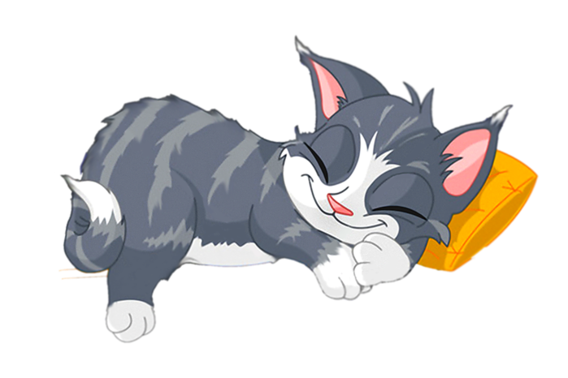

***Цель: снятие мышечного напряжения.***

Представьте себе, что вы весёлые, озорные котята. Котята ходят, выгибают спинку, машут хвостиком (напряжение). Но вот котята устали…начали зевать, ложатся на коврик и засыпают. У котят равномерно поднимаются и опускаются животики, они спокойно дышат (расслабление).

**«Прогулка»**

Дети сидят на стульях. Мышечное напряжение = ходьба и бег приподнятыми ногами, не касаясь пола.

Далее – ноги стоят, руки свисают, расслабление.

***Мы собрались погулять. Все быстрей, не отставать!***

***Мы немножко побежали, наши ножки подустали.***

***Мы тихонько посидим, ну а дальше поглядим.***

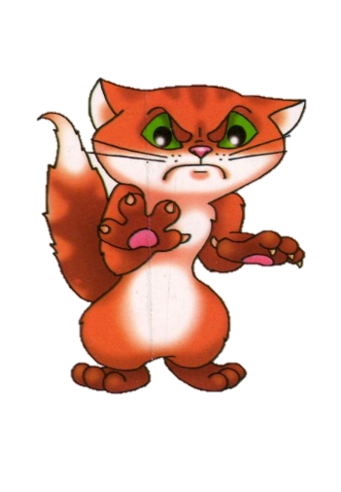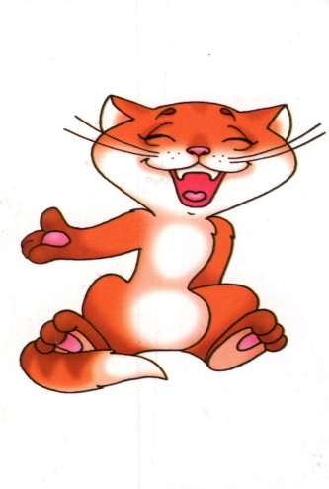

**«Улыбнись – рассердись»**

Дети сидят. Улыбаются – все тело расслаблено, все вокруг хорошо. Но вдруг мы рассердились – брови нахмурились, руки упираются в бока кулачками, все тело напрягается. И снова все хорошо, мы улыбаемся.

**«Грибок»**

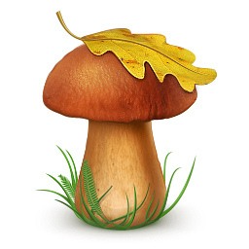

Дети сидят на корточках, затем медленно поднимаются (грибок растет). Выпрямились (напряжение). Вот какой красивый гриб! Затем гриб старится, медленно оседает (дети расслабленно опускаются на корточки, опускают руки, склоняют головы).

**«Холодно – жарко»**

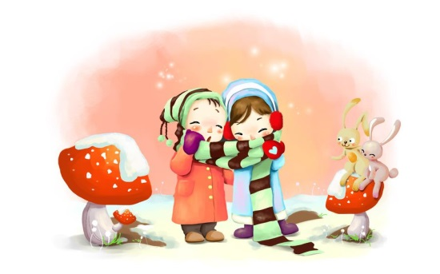

На улице холодно, мы съежились, замерзли (присели на пол, подтянули и обхватили колени, опустили голову, мышцы напряжены). Звенит волшебный колокольчик, снова лето, жарко, мы на пляже (лежим на спине, все мышцы расслаблены).

**«Тропинка»**

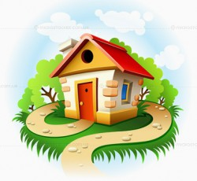

Мы идем большими шагами. Попадаем на кочки. Оступиться с кочек нельзя, промочим в лужах ноги. Дошли до солнечной полянки, легли, расслабились, загораем. Потом встали и идем обратно (вновь мышечное напряжение). Пришли домой, устали, сели на стульчики и расслабились. Хлоп! Вот мы и снова дети в группе, на стульчиках красиво сидим.

**«Пружинки»**



Дети сидят на стульях, носки поднимаются, пятки упираются в пол, руки с силой давят на колени. Затем полное расслабление.

**Что за странные пружинки упираются в ботинки?**

**Мы ногами их прижмем, крепче-крепче подожмем!**

**Крепко-крепко прижимаем! Нет пружинок, отдыхаем.**

**«Цветок распустился»**

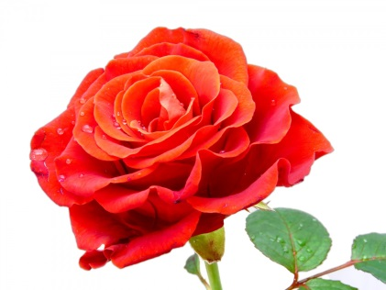

Я – бутон (дети присели на пол, обхватили подтянутые к себе колени, опустили головы, мышцы напряжены). Светит теплое солнце, я расту (медленно поднимаются, улыбаются, расслабленно раскачивают руками). Солнце исчезло, темно, настала ночь, мои лепестки закрываются (исходное положение), и вновь всходит солнце…. и т.д.

**«Бабочка»**

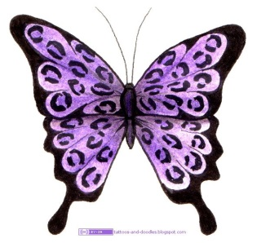

Бабочка летает медленно по группе, взмахивает руками-крыльями (напряжение). По сигналу колокольчика бабочки садятся на цветок (стульчик). Руки- крылья опущены, голова опущена, тело расслаблено. Вновь звенит колокольчик, бабочки полетели и т.д.

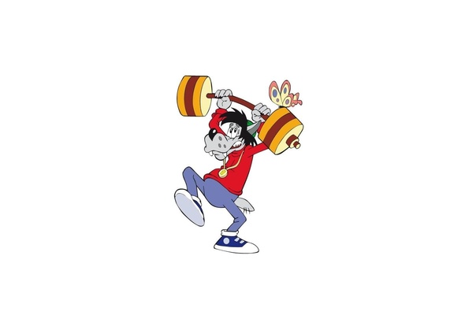

**«Штанга»**

Дети сидят на стульях.

**Мы – спортсмены хоть куда, штангу вверх держать, раз – два!** (напряжение)

**Ручки наши подустали, штангу вниз мы опускаем,**

**Сядем тихо, посидим, на спортсменов поглядим.**  (расслабление)

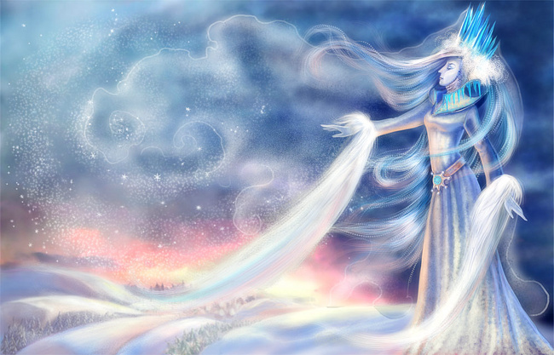

**«Вьюга и сугроб»**

Мы - снежинки. Заметает вьюга, мы летим в разные стороны (стоя на месте, с силой раскачиваемся из стороны в сторону с поднятыми руками – все мышцы напряжены). Ветер стих, а из снежинок получился большой сугроб. Замерли снежинки, расслабились (дети садятся на пол, как удобно, расслабляют мышцы).

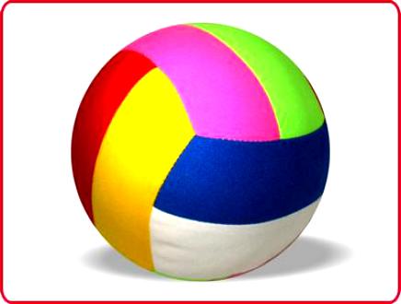

**«Мячики»**

Один ребенок – мяч, другой его надувает. «Мячик» - ноги полусогнуты, мышцы расслаблены, голова опущена, руки висят. Другой ребенок надувает мяч – «С-с-с…» Мяч постепенно выпрямляется, руки в стороны, щеки надуты, смотрит вверх, мышцы напряжены. Выдернем насос, мяч спущен, как раньше. Далее дети меняются местами.

**«Холодный – теплый»**

Представьте себе, что вы играете на солнечной полянке. Вдруг подул холодный ветер. Вам стало холодно, вы замёрзли, обхватили себя руками, голову прижали к рукам – греетесь (напряжение). Согрелись, расслабились. Но вот снова подул холодный ветер…

**«Самолеты».**

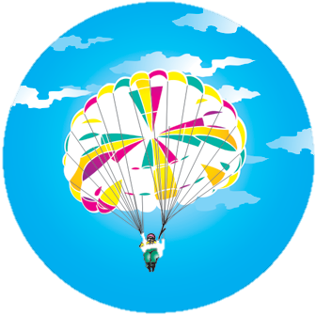Во время чтения стихотворения дети раскидывают руки, мышцы напряжены, спина выпрямлена. Парашюты опустились, сели на стулья и расслабились, руки вниз, голова опущена.

**Руки в стороны, в полет отправляем самолет.**

**Правое крыло вперед, левое крыло вперед,**

**Улетает самолет. Впереди огни зажглись,**

**К облакам мы поднялись.**

**Вот лес, мы тут приготовим парашют.**

**Парашюты все раскрылись,**

**Мы легонько приземлились.**

**«Шишки»**

Представьте себе, что вы – медвежата и с вами играет мама – медведица. Она бросает вам шишки. Вы их ловите и с силой сжимаете в лапах(напряжение). Но вот медвежата устали и роняют свои лапки вдоль тела – лапки отдыхают. А мама – медведица снова кидает шишки медвежатам…

**«Одежда»**

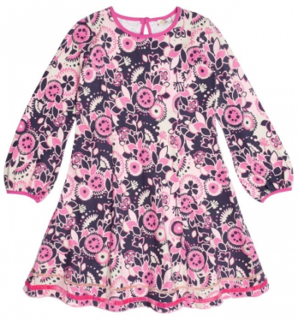

Мы – одежда в магазине на вешалках – плечиках. Висим красиво, ровно (Плечи развернуты, спина прямая, ноги вместе, руки в стороны, мышцы напряжены). Вот нас заметили и купили. Аккуратно сняли один рукав (расслабили, опустили одну руку), второй рукав, аккуратно сложили (Сгибаемся в поясе, руки свободно свисают). Нас принесли домой, повесили в шкаф (Вновь мышечное напряжение). Затем аккуратно сняли (расслабление). Надели на малыша. Хлоп! Мы – дети в нарядной одежде.

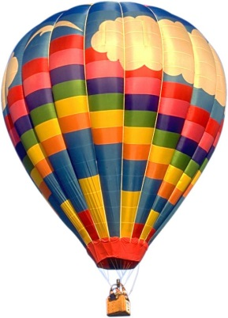

**«Воздушный шар»**

Шарики сложены (расслабленный наклон). Надуем их медленно (дети распрямляются, руки вверх), они распрямились, полетели (раскачиваем поднятыми руками, мышцы напряжены), а затем сдулись через маленькую дырочку (медленно расслабляемся, опускаем руки, наклоняемся). Мы заклеили дырочку и опять надуваем шарики.



**«Клякса»**

Я - клякса, растекаюсь по полу, все мои мышцы расслабляются. Но вот я начинаю высыхать, медленно пятно краски уменьшается, я медленно подтягиваю руки, ноги, сажусь (на полу). И снова я – это я, стою рядом с друзьями.

**«Кулачки»**

Отдыхаем. Руки на коленях. Что это? Волшебная сила сжала руки в кулачки, сильно, еще сильнее… Попробуем пересилить ее, пошевелим пальчиками, подуем. Вот какие стали легкие пальчики.

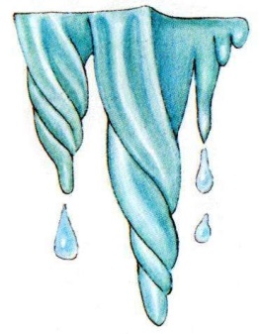

**«Сосулька»**

На 1 строку – мышечное напряжение, руки над головой, тянемся вверх. На 2 строку – мышечное расслабление, руки расслаблены, висят, голова опущена.

**У нас под крышей сосулька висит,**

**Солнце взойдет, сосулька растает и упадет.**

**«Ледяные фигуры»**

(Мышечное напряжение - фигуры, расслабление – лужицы). Зима, ночь, во дворе ледяные фигуры. Какие красивые, будто хрустальные! Динь - дон! (дотрагиваемся до детей). Утром солнце пригрело, фигуры медленно тают, растекаются лужицы… Снова вечер, снова ночь, снова встали сказочные ледяные фигуры. Динь - дон! Но настало утро, медленно тают фигуры. Снова лужицы во дворе. Хлоп! Все исчезло! Мы снова дети в группе.

**«Снеговик»**

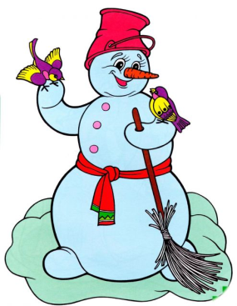

На первую часть стихотворения дети «скатывают» снежный ком, затем изображают снеговика: руки на поясе, спина прямая, мышцы напряжены, улыбка. Снеговик растаял, мышцы расслаблены, руки упали вниз, голова опущена.

**Давай, дружок, смелей, дружок, кати по снегу свой снежок.**

**Он превратится в снежный ком и станет ком снеговиком.**

**Его улыбка так светла! Два глаза, шляпа, нос, метла!**

**Но солнце припечет слегка – увы! И нет снеговика!**

**«Пылесос»**

Пылинки весело танцуют в луче солнца, по сигналу колокольчика кружатся все медленнее, садятся на пол. Спина и плечи расслаблены, руки опущены, голова наклонена вниз. Заработал пылесос, он собирает пылинки. Кого воспитатель коснулся, тот медленно уходит на стульчик.

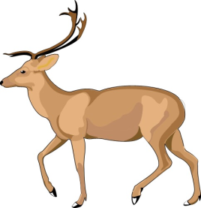

**«Олени»**

Руки - рога очень твердые. Мы пробиваемся сквозь заросли. Пальцы сильно растопырены (рога ветвистые).

***Посмотрите, мы олени! Рвется ветер нам навстречу!***

***Ветер стих, ослабли плечи, руки снова на коленях,***

***Руки не напряжены, расслаблены.***

***Посмотрите, девочки и мальчики, отдыхают наши пальчики.***

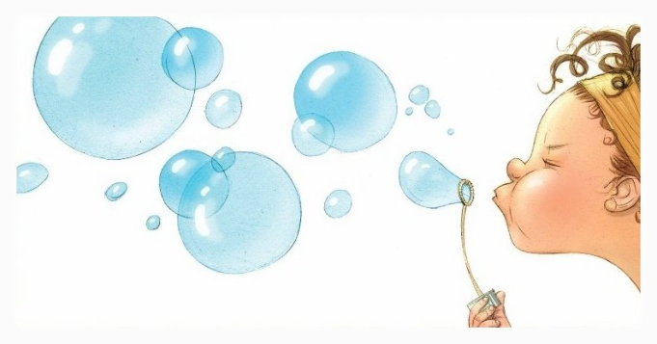

**«Мыльные пузыри»**

Встряхнули бутылочку, открутили крышку (показ жестами), медленно и долго подули в колечко (вдох носом, выдох – ртом). Ах, какие красивые мыльные пузыри! Покажите, как они взлетают. ( Мышцы напрягаются, руки вверху сцеплены в круг и тянутся вверх, голова повернута вверх, смотрим на руки). Ой! Лопнули пузыри, только мыльная лужица осталась (расслабили мышцы).



**«Шарик»**

Очень быстро напрягаем мышцы с первыми строками стихотворения:руки в стороны, щеки надуты, смотрим вверх, мышцы напряжены. Во время второй части стихотворения мышцы расслабляются, руки вниз, голова опущена.

***Надуваем быстро шарик, он становится большой.***

***Вдруг шар лопнул, воздух вышел, стал он тонкий и худой.***

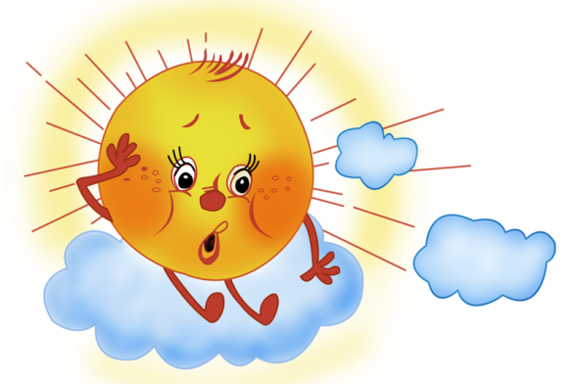

**«Солнышко и тучка»**

Представьте себе, что вы загораете на солнышке. Но вот солнце зашло за тучку, стало холодно – все сжались в комочек, чтобы согреться (мышечное напряжение, задержать дыхание). Солнышко вышло из-за тучки, стало жарко – все расслабились (на выдохе).

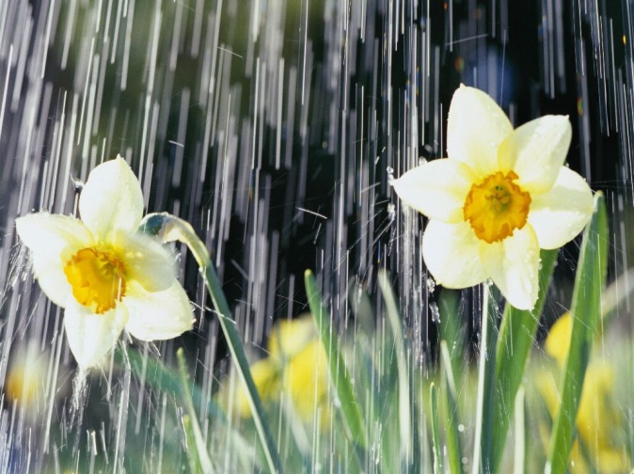

**«Цветы и дождь»**

Какие красивые цветы! (дети стоят с поднятыми руками, кисти рук показывают «тюльпан» = мышечное напряжение). Давно не было дождя. Цветы завяли. Сначала опустились головки (дети опустили руки, склонили головы, плечи расслаблены), потом листья (расслаблены опущенные руки), затем весь стебелек согнулся до земли (наклон с расслабленными руками). Вдруг закапал дождик, цветы стали медленно оживать (повтор движений в обратном порядке).

**«Загораем»**

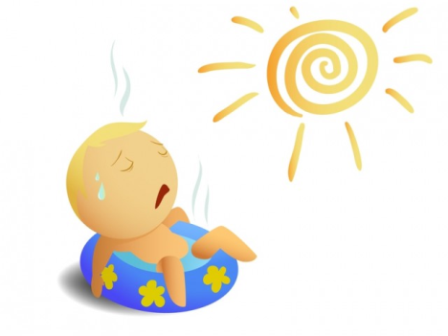 Дети лежат на полу, на спине.

***Мы прекрасно загораем, выше ноги поднимаем.***

***Держим, держим, напрягаем,***

***Загорели, опускаем, ноги не напряжены и расслаблены.***

**«Спортсмены»**

На первую часть стихотворения напрягаются все мышцы, дети стоят на одной ноге, раскинув руки в стороны, на вторую часть – мышечное расслабление.

***Спортом надо заниматься, каждый день тренироваться,***

***Руки в стороны, не падай, очень трудно так стоять,***

***Ногу на пол не спускать!***

***Мы все мышцы напрягаем,***

***А теперь их расслабляем.***

***Опускаем руки вниз. Ну-ка, быстро улыбнись!***

**«Облака»**



Дети лежат на ковре. Воспитатель говорит: «Представьте себе тёплый летний вечер. Вы лежите на траве и смотрите на проплывающие в небе облака – такие белые, большие, пушистые облака в голубом небе. Вокруг всё тихо и спокойно, вам тепло и уютно. Вы начинаете медленно и плавно подниматься в воздух, всё выше и выше, к самым облакам. Ваши ручки лёгкие, лёгкие, ваши ножки лёгкие, все ваше тело становится лёгким, как облачко. Вот вы подплываете к самому большому и пушистому, к самому красивому облаку на небе. Ближе и ближе. И вот вы уже лежите на этом облаке, чувствуете, как оно нежно обнимает вас, это пушистое и нежное облако… Вам хорошо и приятно. Вы расслаблены и спокойны. Но вот облачко опустило вас на полянку. Улыбнитесь своему облачку. Потянитесь и откройте глаза. Вы хорошо отдохнули на облачке. А сейчас снова вернулись обратно в детский сад.

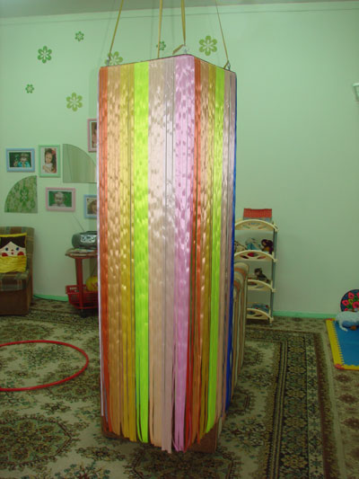

**Упражнение «Сухой душ»**

**Цель:** создание и сохранение позитивной установки.

***Очень жаль нам расставаться,***

***Но пришла пора прощаться.***

***Чтобы нам не унывать,***

***Надо душ сухой принять.***

Детям предлагается пройти через «сухой душ».

- Почувствуйте, как разноцветные струйки касаются вашего лица и рук. Все печали, обиды, скука и грусть остаются позади. А вы заряжаетесь бодростью, активностью, радостью. Заряд хорошего настроения, приобретённый в чудесном краю, сохранится в вас надолго.